|  |  |
| --- | --- |
|  | |
|  | |
|  | **Info-affiche** |
| Vergroening hoek De Wittestraat | |
| *mei 2025* | |

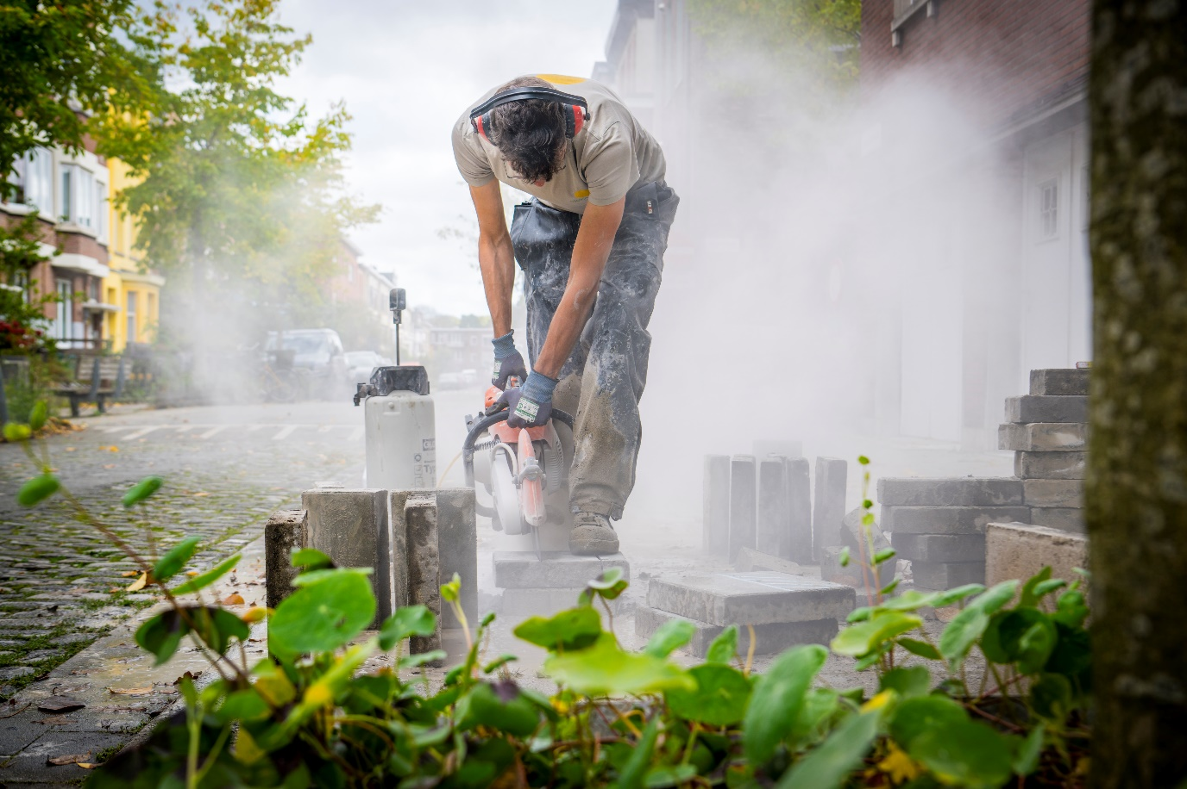

Beste buurtbewoner,

Zoals eerder al aangekondigd, wil het district Berchem de hoek De Wittestraat – Generaal Lemanstraat vergroenen. Als alles vlot verloopt en het weer zit mee dan starten de werken op 26 mei en zullen ze eindigen op 6 juni.

Reeds jaren is de doorgang vanaf de Generaal Lemanstraat naar de De Wittestraat afgesloten met paaltjes om sluipverkeer te vermijden. Doorgaand autoverkeer blijft in het nieuwe ontwerp onmogelijk. Het district ziet hier echter een kans om extra groen voor de buurt te voorzien. Het voetpad langs de Generaal Lemanstraat wordt doorgetrokken. Er worden twee grote plantvakken gemaakt. De twee bestaande bomen blijven behouden en er komen nog twee extra exemplaren bij. Er blijft ruimte vrij voor fietsers en voetgangers om de doorsteek Generaal Lemanstraat – De Wittestraat te maken. Aan deze doorsteek komt een afgeschuinde boordsteen.

Het definitieve ontwerp en updates over de werken vindt u terug via [www.berchem.be](http://www.berchem.be) onder ‘Openbare werken’ bij het project ‘De Wittestraat’.

**Communicatie en participatie Berchem**

Grotesteenweg 150

2600 Berchem

Tel: 03 338 40 18

[wijkoverleg.berchem@antwerpen.be](mailto:wijkoverleg.berchem@stad.antwerpen.be)

Met vriendelijke groeten,

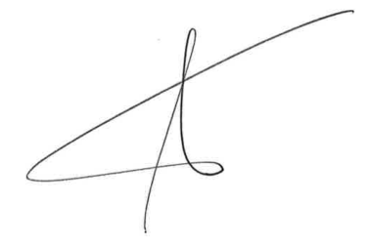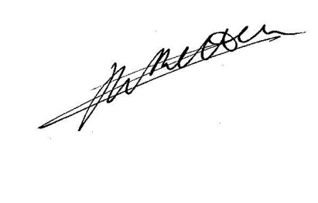

Ann De Potter Evi Van der Planken

districtssecretaris districtsburgemeester